RoomAPS产品手册
  - 版本V1.3 2026-04-20

目录
一、产品概述 2
二、产品特性 2
三、系统组成 2
四、系统部署 3
五、数据接口 4
六、更多资源 4

产品概述
RoomAPS（Room Absolute Positioning System），是一款基于光同步超声波技术的毫米级室内绝对定位系统。它通过部署于天花板的基站网络，为机器人、AGV等移动设备提供全局、无累积误差的毫米级精确坐标，从根本上解决了相对定位技术的漂移问题。
打造成一套机器人使用的“室内GPS”终极解决方案，是我们的目标。

产品特性
定位精度高：定位误差稳定控制在±4mm以内。
绝对坐标定位：每次定位都是通过全局坐标运算获得，没有累积误差，没有数据漂移。
数据频率高：定位数据刷新在10~20Hz之间，满足机器人、AGV等高速移动的需求。
基站坐标自动标注：安装完定位基站后，只需带着定位接收模块在定位场所中走几圈，系统就自动完成基站坐标的采集和标注，免去人工测量和配置的操作，省时省力还不会出错。
抗干扰能力强：环境光、电磁环境、运动物体等对系统工作影响较小，稳定可靠。
无运动部件：没有运动噪音，维护工作量少。
结构小巧美观：易安装，适用范围广。
接口简洁易集成：完善的配套支持软件，简洁的数据输出，让软硬件工程师都能快速上手。

系统组成
系统由四部分组成：RoomAPS定位基站网络、RoomAPS定位接收模块、RoomAPS信道编码器、配套支持软件。
RoomAPS定位基站网络，由在定位区域天花板均匀分布的若干定位基站组成。天花板层高2m~20m范围。
3.1.RoomAPS定位基站：
高60mm，直径115mm。供电电压12~24v，电流20~300mA。

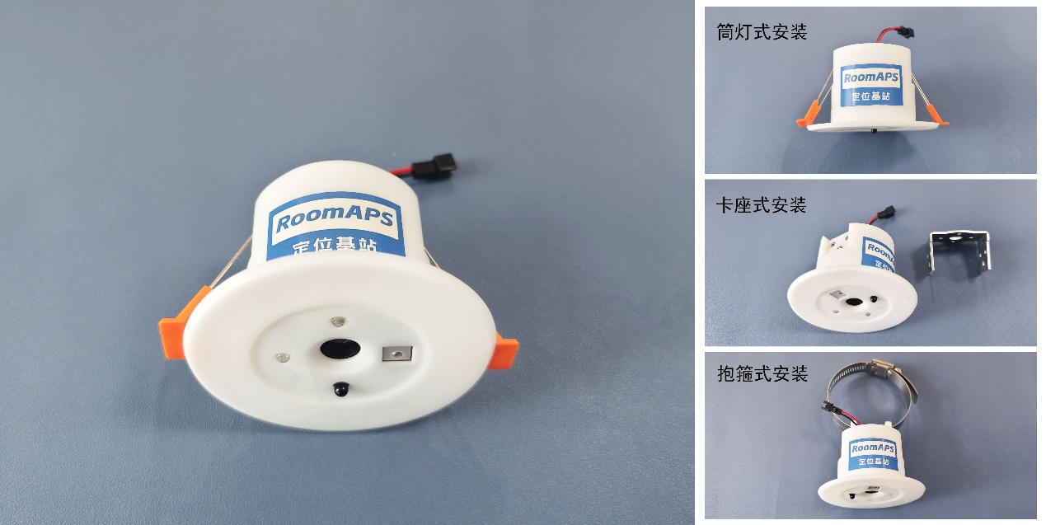
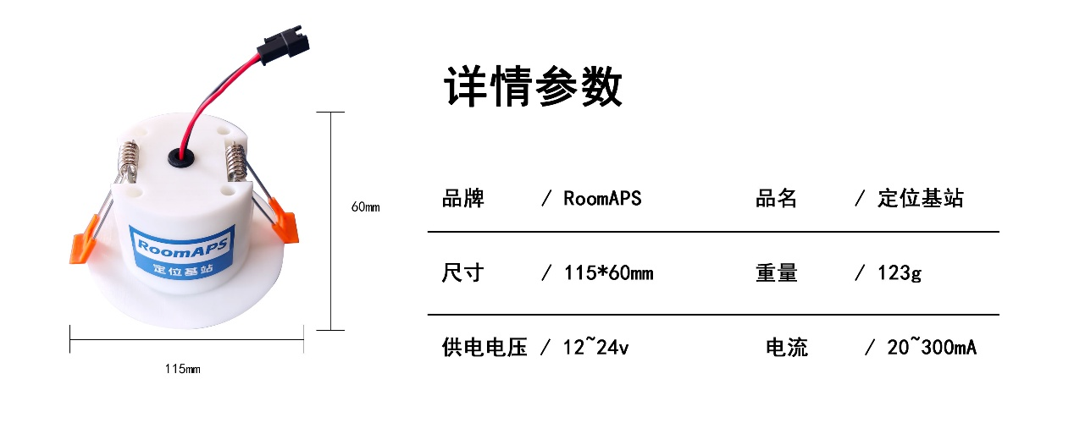
RoomAPS定位基站的安装密度，和层高有较大关系。因为定位接收设备是以90~120度束射角往天花板发射信号，要完成三点定位，信号照射范围内就必须包括3个及以上的定位基站，所以从几何分析上可知层高越高，定位基站可以安装得越稀疏。从实践经验上讲，定位基站的纵横密度值和层高值接近为最佳，在这种情况下，定位设备通常可以覆盖到5到7个定位基站，从而获得比较高的定位精度。
通常来说覆盖基站越多，精准度越高，在成本不敏感的情况下，可适当增加基站密度。
RoomAPS定位基站除了安装在天花板上，也可以安装在能够被信号照射到的墙壁上。在不同高度位置安装定位基站，对提高定位精度更加有益。
RoomAPS定位基站在安装方式上，有筒灯式安装、抱箍式安装、卡座式安装，以适应不同的安装环境。
3.2.RoomAPS定位接收模块：
由主机、定位探头组成。
主机：由24v供电，定位接收模块按设定刷新频率（10~20Hz）通过串口给上位机输出定位数据。可按客户实际需求定制主机的体积大小，外观可定制。
定位探头：定位值锚定的坐标点，是定位探头的大圆孔平面中心。定位探头，应垂直向上安装且不能有遮挡物，尺寸大小为24mm*32mm。数据同步光为940nm的不可见红外线光，无运动部件。
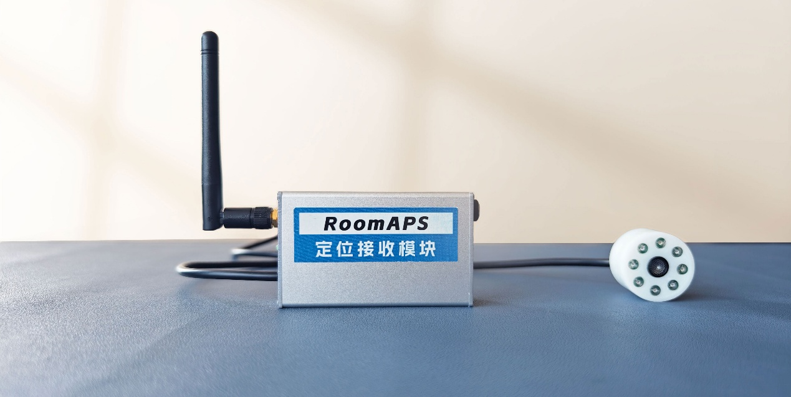
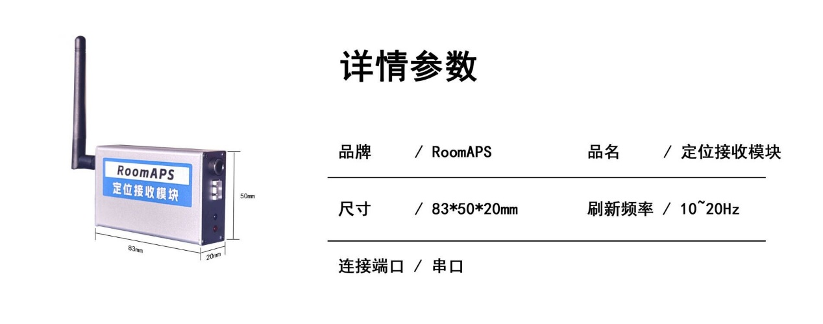
3.3.信道编码器
信道编码器由24v供电，每个信道编码器的管理范围为半径150米左右。
信道编码器功能是：
- 为定位场所的各定位设备分配定位信道（即定位时间片段），避免定位设备同时向定位基站发射定位请求而造成信号冲突。它能够根据定位设备分布位置，为各个定位设备提供尽可能多的定位信道，以保障各定位设备都有较优的定位刷新频率。--这个功能和去火锅店取号、排队、喊号入场，有点神似。
- 为导航软件或地图软件传递场所内各定位设备的位置信息，以便系统更好的管理和调度。
- 为定位设备传递环境信息。如通过自带的温湿度探头，将采集到的温湿度传递给定位设备，使定位设备能对超声波传播速度进行精确修正。
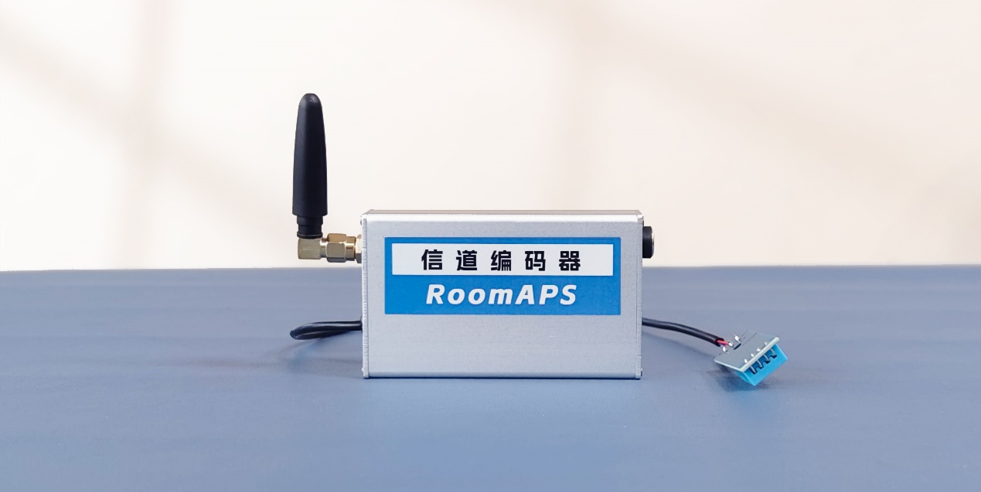
3.4.配套支持软件(免费提供)
RoomAPS定位基站配置工具软件（必备）：无线方式配置基站设备的各基础信息，如基站编号、基站坐标等。
RoomAPS自主导航配置软件（选用）：根据基站坐标数据和环境因素，预设机器人站点、路径线段等信息，机器人能够根据这些信息实现自主导航，RoomPAS自主导航配置软件能实时展现机器人在地图中的位置，以及指挥机器人以特定方式到达某个目标点。我们免费向客户提供机器人端自主导航的c语言代码示例。

系统部署

4.1 RoomAPS定位基站网络部署
1、规划定位区域范围，规划安装定位基站数量，规划定位基站安装点，规划自己中意的全局坐标原点和x轴y轴朝向，不需要讲风水，符合自己习惯、方便自己的程序处理就行。实践经验得出，定位基站的间距值建议略小于等于层高值。
2、将各定位基站分别安装到规划的基站安装点，并连接好电源线、接通电源。
3、打开基站配置工具软件，在软件上搜索到安装的各个定位基站，对基站从1开始进行逐一编号。需要注意有特殊用途的3个基站：1号基站放坐标原点（0，0）位置， 2号基站在x坐标轴的正值轴线上，3号基站位于y坐标正值侧。1、2、3号基站不能在一条直线上（即：不能3点共线）。系统输出的绝对坐标值，即以1~3号基站所确定的坐标原点和坐标轴方向为基准。
4、 打开基站配置工具软件，在软件上点击“基站坐标自动标注”功能，然后按照提示操作，带着一个定位接收模块在定位场所里平稳走两圈，等到软件上提示基站坐标解算完毕时，你就可以点击“同步基站坐标数据”，就完成整个基站坐标的配置工作了。
5、基站参数配置完成后，即可通过定位接收模块开始您的定位工作。
6、定位基站的状态灯提示：RoomAPS定位基站设备在启动时，蓝色指示灯会长亮，直到启动完成后熄灭；正常工作状态下，蓝色指示灯每5秒闪烁一次；收到定位信号请求时，蓝色指示灯会闪烁一次。通过指示灯状态，可以判断出基站的电源及工作状态。

4.2 RoomAPS定位接收模块部署
定位探头：需垂直向上安装，且无遮挡物。建议安装在机器人的顶部位置。为了数据直观和减少上位机运算量，在安装水平面上，最优选是安装在机器人的平面运动中心，次优选安装在机器人正前方或正后方，但是，即便安装在其他位置也不会对精度有影响。
主机模块：可以安装在机器人上任意位置。主机模块串口连接机器人控制主机，并接通24v电源后，以定位发射头为锚点的定位数据就会源源不断地发送给机器人控制主机。
如果你在机器人上装两套定位接收模块，那么上位机就收到机器人上面的两个定位点坐标，你再做两点连线运算，你就可以获得机器人的角度信息。在地磁角传感器受影响的情况下，这个角度信息比较有用。

4.3 RoomAPS信道编码器部署
主机模块：安装在室内任意位置，如墙壁上等。接通24v电源后，即可自行工作。
温湿度探头：安装在空气暴露并远离热源的位置，能正确感知环境温度和干湿度即可。
注：每个信道编码器的管理范围为半径150米左右，超过时需增加信道编码器的安装。

数据接口
串口波特率：115200bps。
定位数据输出方式：自动。
定位数据格式：[APSp1@p2Dp3#p4Xp5Y]。其中p1为定位接收模块编号，p2为接收到信号的定位基站数量，p3为最近基站编号，p4为定位坐标x值，p5为定位坐标y值。
p3参数通常用于楼层识别。
参数设置：
AT+High=xxx;用于设置定位发射头与地面的高度，单位mm；
AT+Rate=xxx;用于设置定位数据刷新频率，单位Hz，默认值10Hz，设置值可为1、5、10、15、20。
AT+ SetModemID=xxx;用于设置当前接收模块编号(值范围：1~999)。

更多资源
获得更多资源请访问：www.RoomAPS.com.cn

